PLAN DE GESTIÓN DE
CONVIVENCIA ESCOLAR
2024
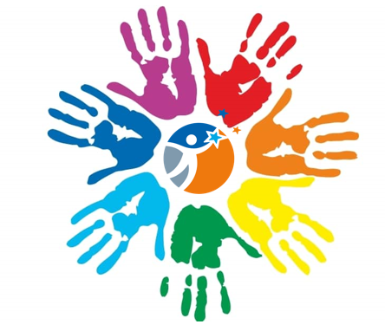

COLEGIO TTE. DAGOBERTO GODOY
N.º 120 – LA GRANJA

FUNDAMENTACIÓN
- Marco jurídico y normativo.

La Ley N° 20.536 sobre violencia escolar (2011), establece que cada establecimiento educacional debe contar con un Plan de Gestión de la Convivencia (PGCE). Su propósito es la promoción de la buena convivencia, los aprendizajes requeridos para ellos y la prevención de cualquier forma de violencia. El PGCE es un instrumento que orienta a la comunidad educativa en el desarrollo de estrategias para promover el buen trato, el respeto y prevenir cualquier tipo de manifestación de maltrato entre sus integrantes. Integra acciones determinadas por el Consejo Escolar, el Comité de Buena Convivencia Escolar o Consejo de Educación Parvularia.

Los establecimientos educativos deben contar en todos sus niveles con un Plan de Gestión en el cual se definan las iniciativas tendientes a promover la buena convivencia (Superintendencia de Educación, 2019). Se sugiere que su diseño e implementación debe considerar un ciclo de mejoramiento de 4 años, dividido en una fase estratégica y una fase anual. Se recomienda que estas fases se hagan en conjunto con el PME y no como dos procesos separados. Por lo tanto, todas las indicaciones entregadas para la elaboración del PME son válidas para la elaboración del plan de gestión de la convivencia (Comité de Formación Integral y Convivencia Escolar, 2019). Las acciones que se plasmen en este instrumento deben estar orientadas al resguardo del derecho, al cuidado, el buen trato, y a la promoción de estrategias de resolución pacífica y dialogada de conflictos. Estas acciones deben ser coherentes con los principios y valores del Proyecto Educativo Institucional, y con las normas de convivencia establecidas en el Reglamento Interno, dichas normas deben ser coherentes con las convenciones internacionales firmadas por Chile (por ejemplo, con la Carta de los DDHH y la Convención de los Derechos del Niño) y con la propia legislación interna (la Constitución Política y leyes de la Reforma Educacional, en particular con la nueva Ley de Inclusión).

Principios Orientadores

La Política Nacional de Convivencia Escolar (PNCE) es el marco orientador de las acciones que el Ministerio de Educación realiza con el objetivo de generar aprendizajes sobre cómo vivir mejor en la comunidad escolar. La PNCE ha sido desde el 2002 un referente orientador que busca promover e instalar en la gestión educativa estrategias para una buena convivencia escolar, entendiendo esta como una oportunidad para construir nuevas formas de relacionamiento inspiradas en el buen trato, el respeto, la colaboración, la participación, la inclusión, y otras que aporten a la formación en ciudadanía. Hasta el momento se han redactado cuatro versiones de la PNCE, atendiendo a las transformaciones sociales, las reformas educativas y la normativa legal que se ha ido construyendo durante este periodo en Chile.

La PNCE propone a las comunidades educativas como objetivo de aprendizaje de la convivencia y, en tanto, como objetivo de los planes de gestión de la convivencia, la mejora constante de cuatro modos de construir vínculos en la convivencia cotidiana:

- Una convivencia basada en el respeto y el buen trato.
- Una convivencia basada en la inclusión.
- Una convivencia basada en una participación democrática y colaborativa.
- Una convivencia basada en una manera dialogada y pacífica de resolver los conflictos.

Diagnóstico:

De acuerdo al análisis, evaluaciones y reflexiones del PGCE 2023, con todos los estamentos de nuestra comunidad educativa, como así también en conjunto con las jornadas de discusión sobre el reglamento interno de convivencia escolar, Consejos escolares, declaramos la importancia de abordar como diagnostico dos instrumentos de medición estandarizados por la agencia de la calidad de la educación (SIMCE – DIA), para elaborar el PGCE 2024.

- El DIA es el Diagnóstico Integral de Aprendizajes, una herramienta evaluativa de uso voluntario, que está a disposición de todos los establecimientos educacionales del país, mediante una plataforma web. Está diseñado para el uso interno de los equipos directivos y docentes, y permite monitorear el aprendizaje de las y los estudiantes en el Área Socioemocional y el Área Académica; en tres diferentes momentos del año escolar.
El DIA, nos presenta las siguientes descripciones en los resultados socioemocionales en su aplicación de cierre en nuestro colegio:
Aprendizaje Socioemocional
Personal
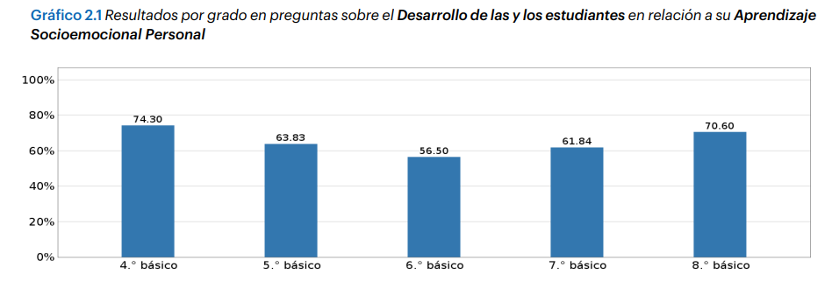
- Desarrollo de las y los estudiantes (grafico 2.1): capacidad del grupo de estudiantes de reconocer estados emocionales propios, comunicarlos de forma responsable y tomar decisiones de manera reflexiva

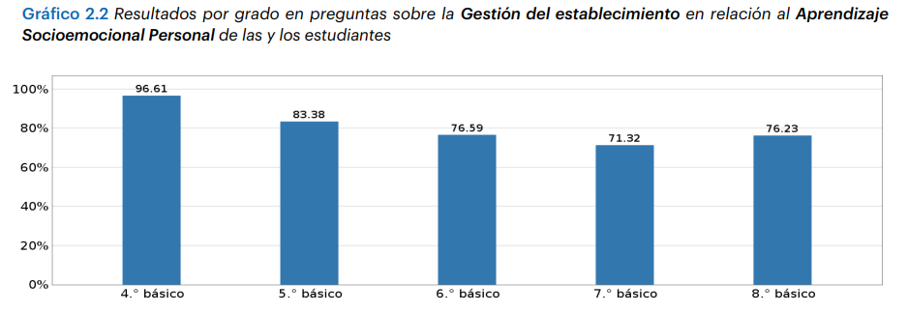
- Gestión del establecimiento (grafico 2.2): gestión que se lleva a cabo en el establecimiento para propiciar el desarrollo personal de las y los estudiantes, promoviendo las Habilidades Socioemocionales de: Conciencia de sí mismo(a), Autorregulación y Toma responsable de decisiones.

Comunitario:
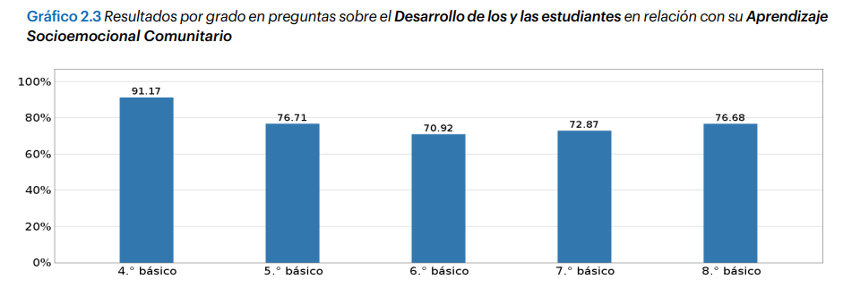
- Desarrollo de las y los estudiantes (grafico 2.3): capacidad del grupo de estudiantes para identificar, comprender y respetar las emociones y perspectivas de otras personas, actuando adecuadamente hacia la experiencia de las y los demás, y creando un ambiente de comunicación y colaboración

- Gestión del establecimiento (grafico 2.4): gestión que se lleva a cabo en el establecimiento para propiciar el desarrollo comunitario de las y los estudiantes, promoviendo las habilidades socioemocionales de: Conciencia de otros(as), Empatía, y Colaboración y comunicación.
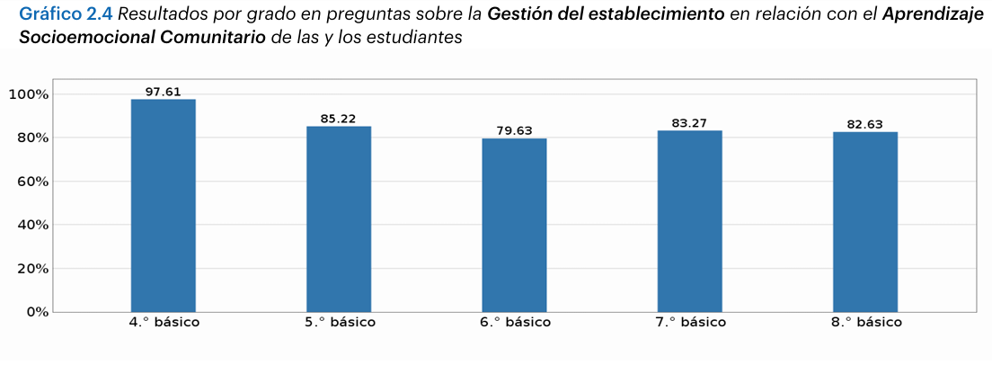
Ciudadano:
- Desarrollo de las y los estudiantes (grafico 2.5): capacidad del grupo de estudiantes para respetar y valorar las diferencias y particularidades de las personas, actuando de acuerdo con los valores que están a la base de una convivencia ciudadana, tales como el respeto, la solidaridad y el buen trato, participando activamente en los acuerdos para la convivencia y el funcionamiento colectivo.
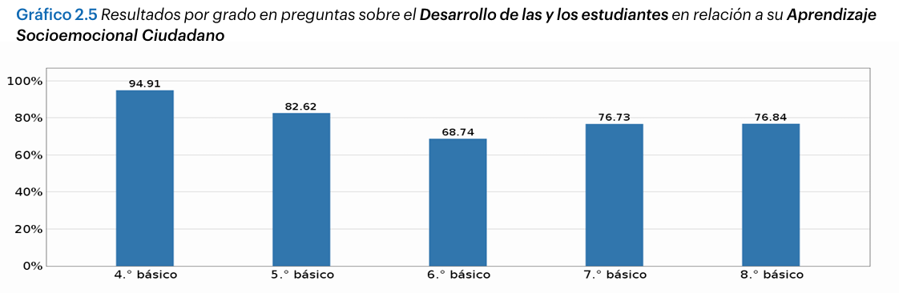
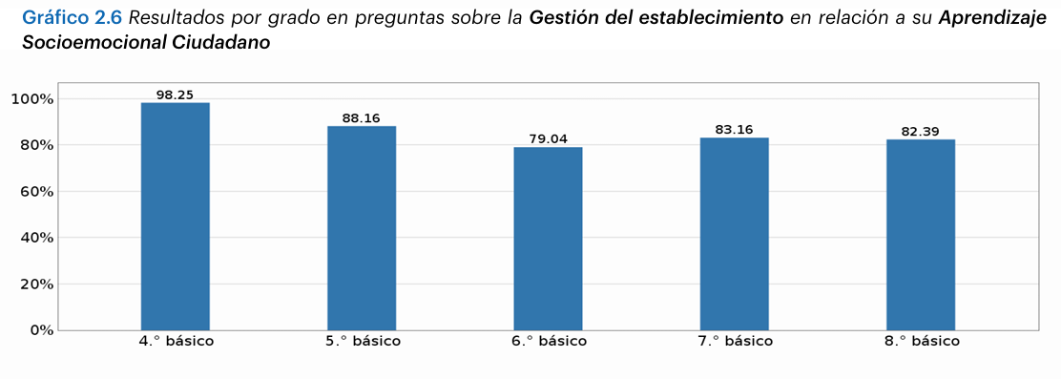
Gestión del establecimiento (grafico 2.6): gestión que se lleva a cabo en el establecimiento para propiciar el aprendizaje ciudadano de las y los estudiantes, promoviendo las habilidades socioemocionales de: Inclusividad, Prosocialidad y Compromiso democrático.

Aspectos clave para una formación integral
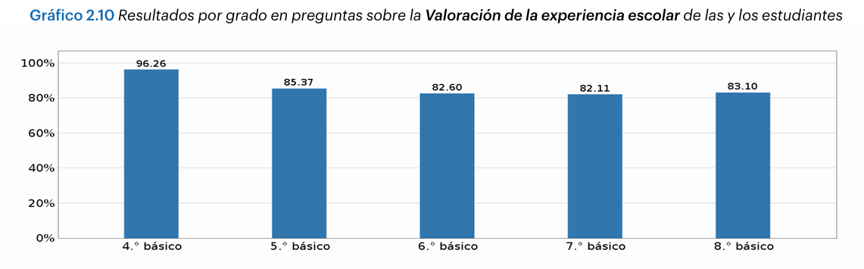
- Valoración de la Experiencia escolar (Grafico 2.10): Importancia y valor que las y los estudiantes otorgan a la asistencia a clases, los aprendizajes y las actividades escolares.

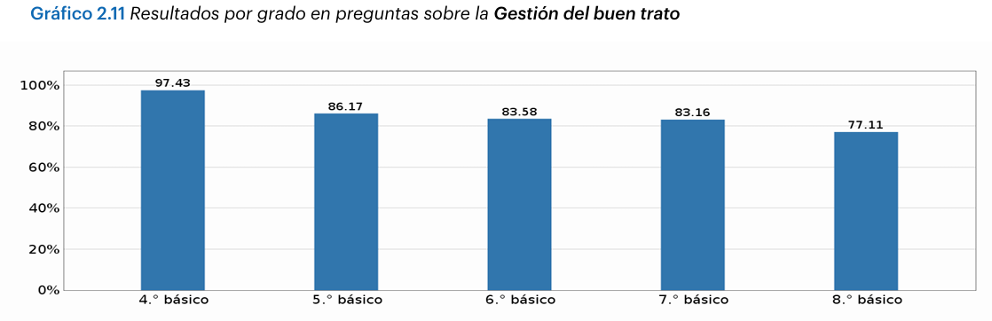
- Gestión del buen trato (grafico 2.11): Percepción de las y los estudiantes sobre cómo el establecimiento promueve el buen trato y previene el maltrato entre pares.

2.- IDPS – Indicadores de desarrollo personal y social
Son un conjunto de índices que entregan información relacionada con la formación integral de los estudiantes de un establecimiento, de manera complementaria a los resultados en la prueba Simce y al logro de los Estándares de Aprendizaje. Estos indicadores amplían el concepto de calidad de la educación al incluir aspectos que van más allá del dominio del conocimiento académico. La Agencia de Calidad de la Educación los evalúa por medio de instrumentos y procedimientos aplicables a todos los establecimientos educacionales del país reconocidos oficialmente por el Estado. De esta manera, los Indicadores de Desarrollo Personal y Social permiten avanzar hacia una educación integral para todos los estudiantes del país.
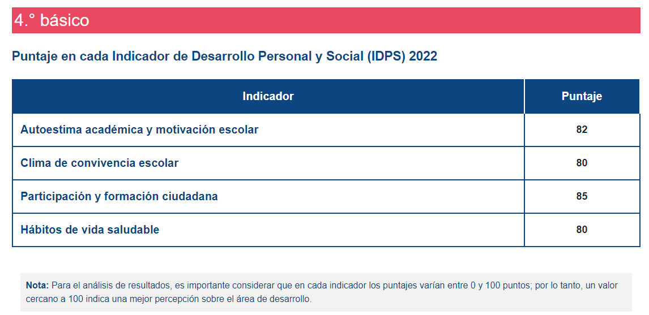
Nuestro colegio recibió los puntajes a través de la agencia de la calidad de la educación, el cual también será un instrumento diagnostico para la elaboración de nuestro plan de gestión de la convivencia escolar 2024, los resultados se presentan en la siguiente tabla:

Conclusiones diagnóstico:
De acuerdo al diagnostico presentado y declarado a la comunidad educativa, nuestro plan de gestión de la convivencia 2024, tendrá como objetivo central construir un clima de convivencia escolar para generar un ambiente propicio para el aprendizaje, basado en mejorar los porcentajes de los indicadores socioemocionales DIA y los indicadores de desarrollo personal del simce, como también deberán estar en concordancia con nuestro plan de mejoramiento educativo (PME).

OBJETIVO GENERAL DEL PLAN DE GESTIÓN CONVIVENCIA ESCOLAR.

Construir colaborativamente un buen Clima de Convivencia Escolar con la finalidad de generar un ambiente propicio para el aprendizaje a través de acciones que permitan movilizar a los integrantes de la comunidad educativa en torno al logro de una convivencia pacífica, basados en los valores institucionales de Respeto, Responsabilidad, Honestidad e inclusión, participación democrática y compromiso de todos los estamentos de la comunidad escolar.

OBJETIVOS ESPECÍFICOS:

- Desarrollar en los y las estudiantes aprendizaje socioemocionales, ya sean personales, comunitarios y ciudadanos.
- Generar en nuestros estudiantes un aprendizaje integral, con énfasis en la valoración de la experiencia escolar y gestión del buen trato, para generar un clima positivo de convivencia escolar.
- Fomentar hábitos de vida saludable en nuestra comunidad educativa.

- Generar espacios de participación y formación ciudadana en nuestra comunidad escolar.

ACCIONES 2024

Objetivo
 | Acciones | Responsable | Fecha | Indicadores | Medio de verificación
Aprendizaje Socioemocional | Se abordan problemáticas socioemocional personales a través de la intervención con profesional de salud mental | Psicóloga | Marzo -Noviembre | Se atiende al 100% de los estudiantes derivados mediante ficha de derivación | Ficha de derivación  Ficha de entrevista
 | Se realiza al menos 01 taller semestral por curso en asignatura de orientación para abordar el reconocimiento emocional comunitario | Profesor/a jefe | Marzo-Noviembre | Se realiza al menos 1 taller de abordaje socioemocional comunitario en el 100% de los cursos | Libro de clases digital  Planificación del taller
 | Se realiza al menos 01 taller parentales para apoyar a las familias en el aprendizaje socioemocional de nuestros estudiantes. | Psicóloga | Marzo –  Noviembre | Se realiza al menos 01 taller parental en reuniones apoderados. | Acta reunión de padres y apoderados.
 | Se ejecuta un plan de afectividad, sexualidad y género, en todos los niveles de nuestro colegio. | Psicóloga  Profesores jefes | Marzo- Noviembre | Se realiza al menos 02 talleres semestrales  en cada curso. | Libro de clases  Digital.
 | Se realiza un plan de orientación vocacional para los y las estudiantes de octavo Básico. | Psicóloga  Encargado CE | Junio – Septiembre | El 85% de los y las estudiantes participan. | Libro de clases  Digital.
Participación y formación ciudadana | Se socializa en un taller con el cuerpo docente el Plan de Formación Ciudadana | Encargado de CE | Abril | Participa de la socialización del PFC 85% de los docentes | Lista de asistencia  Planificación del taller
 | Se evalúa la implementación del PFC en el primer semestre | Encargado de CE | Julio | Se implementa al menos un 30% del PFC | PFC
 | Se evalúa la implementación anual del PFC. | Encargado de CE | Diciembre | Se implementa al menos un 85% del PFC | PFC
 | Se informa en los consejos escolares el porcentaje de logro del plan de gestión y se reciben sugerencias al respecto. | Encargado de  CE | Marzo a Diciembre | Se presenta acciones del PGCE y se reciben sugerencias al respecto en el 100% de los consejos escolares 2024. | Acta consejo escolar.
Hábitos de vida saludable | Se implementan talleres extra curriculares de indoles deportivos, culturales y artísticos para los estudiantes | Encargado de  CE | Marzo-Diciembre | Hay al menos un 75% de participación de los estudiantes inscritos en los talleres | Lista de asistencia
 | Se realiza jornadas deportivas y de sana convivencia para toda la comunidad educativa. | Encargado de  CE | Noviembre | Se realiza al menos 01 jornada de promoción de hábitos positivos para la comunidad escolar. | Listado de asistencia- fotografías.
 | Se realizará un diario mural con información de hábitos positivos para nuestra comunidad escolar. | Encargado de  CE.  Profesores de  Educación física. | Marzo –  Noviembre | 01 vez al mes el diario mural cambiara la información. | Fotografías.
 | Se aplicará programa prevención del consumo de drogas y alcohol | Encargado CE.  Senda- Previene. | Marzo - Noviembre | Aplicación 03 talleres desde PK a octavo básico. | Registro libro de clases.
 | Se realizarán al menos 04 actividades de Vinculación con la familia | Equipo de Gestión | Marzo a Noviembre | Se registra número de participantes por cada actividad. | Fotografías  Publicación  Página Web
Aprendizaje integral, con énfasis en la valoración de la experiencia escolar y gestión del buen trato, para generar un clima positivo de convivencia escolar. | Se realizan al menos 3 talleres en el año, durante la hora de orientación, con temas relacionados a la prevención de la violencia escolar. | Profesor/a jefe | Marzo-Diciembre | Se realizan al menos 3 talleres de prevención de la violencia escolar en el 100% de los niveles | Libro de clases digital  Planificación del taller
 | Se premia cada dos meses al curso con menos anotaciones negativas y mejor asistencia del colegio. | Encargado de CE | Marzo-Diciembre | Se premia cada dos meses al curso con menos anotaciones negativas y mejor asistencia. | Libro de clase  Fotografías
 | Se realiza un Plan de inclusión de nuestro de colegio para los y las estudiantes con NEE. | Encargado de CE.  Psicología. | Marzo-Diciembre | Se implementa el 100% del plan de inclusión. | Plan de inclusión.
 | Se realiza 02 talleres de socialización del RICE 2024, para profesores y equipo de gestión. | Encargado de  CE. | Marzo a  Diciembre. | Participan en la capacitación el 100% de los y las docentes. | Registro firma de asistencia
 | Se realiza un taller de protocolo de actuación para prevenir hechos de connotación sexual. | Encargado de  CE. | Marzo | Participan el 100% de los docentes y asistentes de la educación. | Registro firma de asistencia
 | Se realiza 02 talleres de socialización del RICE 2024 para los y las asistentes de la educación | Encargado CE | Marzo a Julio | Participan en las capacitaciones al menos el 85% de los y las asistentes de la educación. | Registro firma de asistencia
 | Se realiza 01 taller en asignatura de tecnología para los cursos de tercero a octavo básico, concientizando el buen uso de los medios tecnológicos. | Profesor asignatura  Encargado CE. | Marzo a mayo. | Se realiza el taller en el 100% de los niveles declarados. | Registro en libro de clases.
 | Inspectoría general monitorea protocolo de ausencia reiterada de los y las estudiantes. | Inspector General  Trabajadora social. | Marzo a diciembre | 100% de casos de ausencia reiteradas son abordados por trabajadora social | Libro de asistencia y acta de visita domiciliaria.

